Hvad gør man når man har noget brugt/snavset udstyr?
- Skyl altid med vandhanevand, er der noget fedtet organisk i? skyl først med ethanol.
- Sæt det i opvaskemaskinen.
  - Mindre udstyr i toppen. Større udstyr i bundet.
  - Reagensglas sættes med bunden opad i trådkurven sammen med Plast- og gummipropper.
  - Er der mangel på plads i opvaskemaskinen kan det skyllede udstyr stilles i den store plastikbakke mærket ”Urent”.
- Er opvaskemaskinen fuld af rent udstyr tømmes maskinen.
  - Udstyret sættes på plads i de respektive skabe.
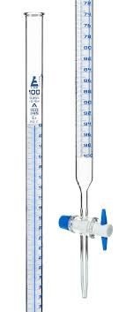
  - Udstyret stilles i den store plastikbakke mærket ”Rent”.
Hvad gør jeg med ting der IKKE skal i opvaskemaskinen?:
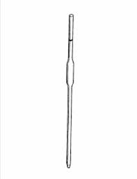
- Buretter skylles med ionbyttet vand og stilles tilbage hvor du fandt den.

- Fuldpipetter stilles med spidsen opad i tanken med syre, som står på gulvet bag døren i C11,5.
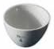
- Digler rengøres – eventuelt med ståluld og skyldes med ionbyttet vand.
- Sprøjter/kanyler rengøres med ionbyttet vand.
Er du i tvivl så spørg en anden til råds.

